**LAPORAN PRAKTIKUM**

**Pengantar Teknologi Informassi**

**MODUL ll**

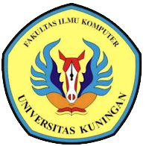

**Kelas : TINFC 2021 01 (A)**

**NIM : 20210810075**

**Nama : Wira Sukma Saputra**

**TEKNIK INFORMATIKA**

**FAKULTAS ILMU KOMPUTER**

**UNIVERSITAS KUNINGAN**

**2021**

**MODUL II**

**PERANGKAT LUNAK KOMPUTER**

# D. PreTest

1. Sebutkan 5 perangkat lunak pengendali sistem?
2. Sebutkan 5 perangkat lunak pengembangan sistem?
3. Sebutkan 5 macam aplikasi spesifik?

Jawaban

1. Android, iOS, CentOS, Linux, Mac OS, MS Windows.

2. Metode Waterfall.

Metode Prototype.

Metode Spiral.

Metode RAD.

Metode Agile.

3. Microsoft Office

Adobe Reader

A PDF Creator

Auto CAD

McAfee Stinger

# E. Praktikum

1. Installing Windows 7 dengan VMware
   1. Jalankan aplikasi VMware

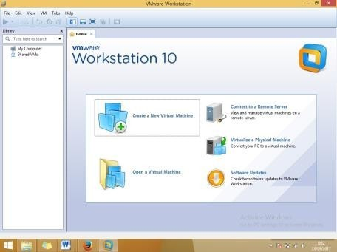

* 1. Pilih *create a new virtual machine*
  2. Muncul tampilan seperti dibawah ini

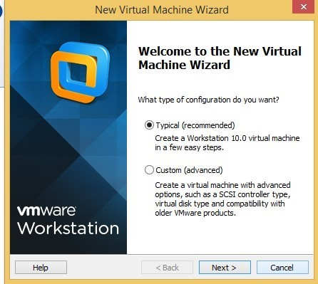

Pilih Typical dan klik next

* 1. Pilih disk images (iso), kemudian pilih browse file windows.iso

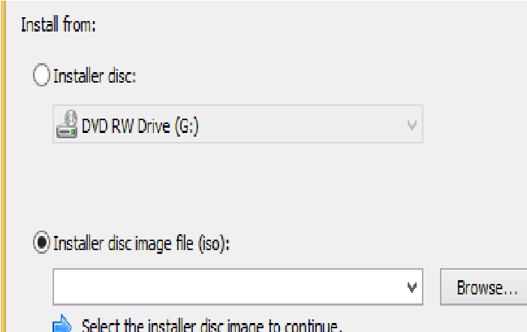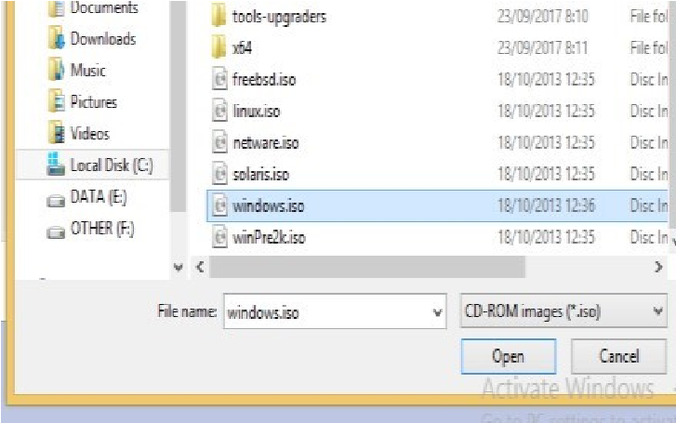

* 1. Abaikan tanda peringatan , klik next

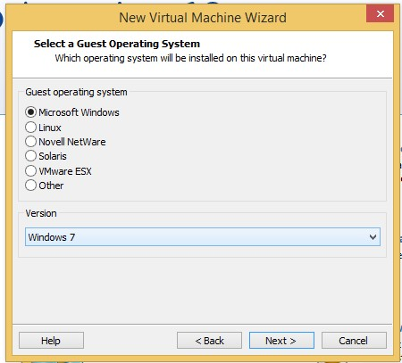

* 1. Pilih Microsoft windows dan windows 7
  2. Masukan nama virtual machine disini kita akan namai dengan md2_win7_15102040 lalu klik next lalu pilih direktori tempat file image iso windows 7 lalu pilih open lalu next. Kemudian kita masukan kapasitas Harddisk yang akan kita buat untuk virtualisasinya disini kita menggunakan 30GB lalu pilih store virtual disk as single file lalu next.

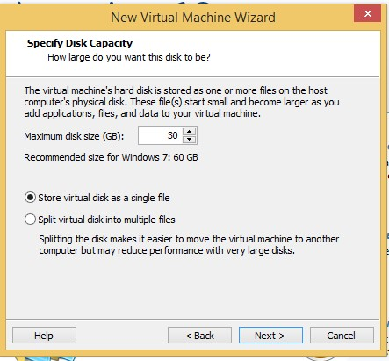

* 1. Setelah itu klik Costumize Hardware, klik memory, lalu isi dengan kapasitas ram yang akan kita gunakan untuk virtual OS ini, disini saya menggunakan 1024MB untuk RAM lalu klik New CD/DVD lalu pilih Use Image File pilih file isonya klik Close, lalu klik Finish

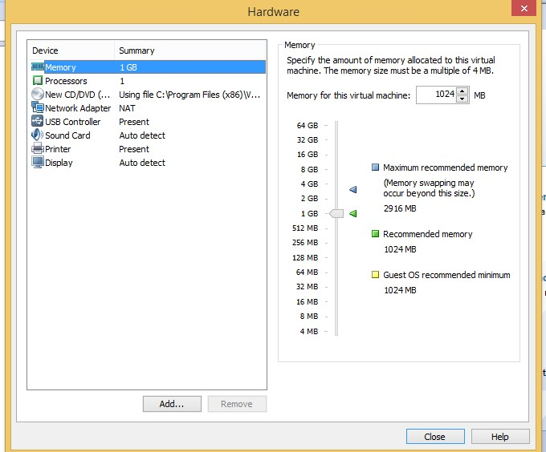

* 1. Setelah itu klik Play Virtual Machine lalu tunggu beberapa saat, akan muncul starting windows dan pilih Bahasa, time currency dan Keyboard methode, disini kita akan biarkan default lalu klik next.

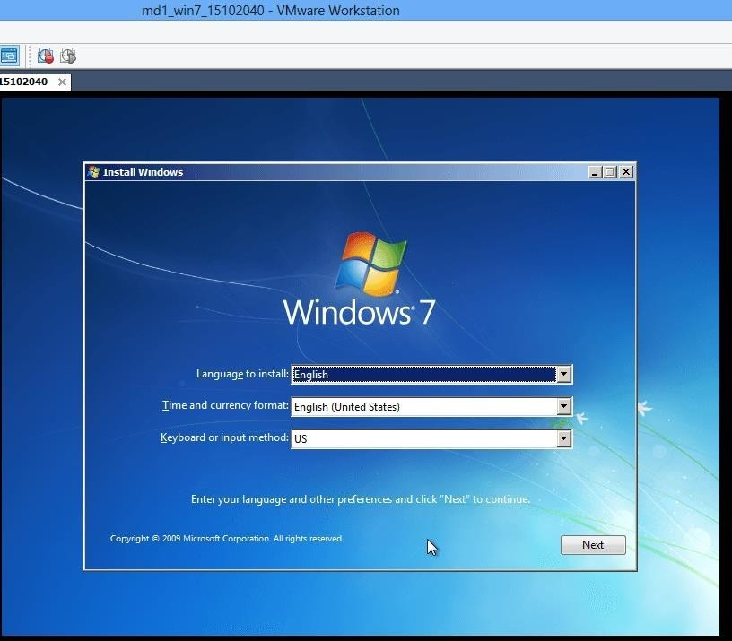

* 1. klik I accept the license terms lalu klik Next. Klik install Now, pilih Custom (Advance)

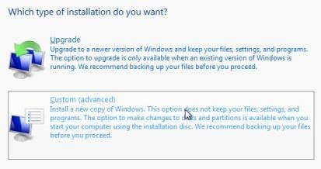

* 1. Atur partisi dengan cara klik pada Disk 0 unallocated space lalu klik Drive Option lalu klik New kemudian atur size harddisk partisi C: tempat menginstall

Windows masukkan 15360MB untuk drive C: lalu klik apply lalu buat dua

partisi lagi yaitu D: dan E: dengan cara yang sama. setelah itu klik apply lalu pilih Disk 0 Partition 1 untuk tempat menginstall OS lalu klik next

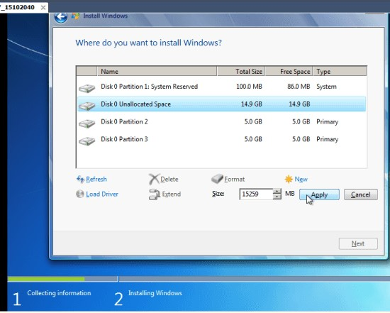

* 1. Tunggu hingga proses selesai, secara otomatis komputer akan restart sendiri
  2. Setelah restart masukkan nama mdpti2_win7_15102040 sebagai nama dan fkom sebagai computer name, kemudian klik next, untuk password abaikan jangan diisi.
  3. Apabila ada produk key masukkan product key, bila tidak kosongkan dan hilangkan tanda centang di automatically activate windows when i’m Online lalu klik next lalu klik ask me later

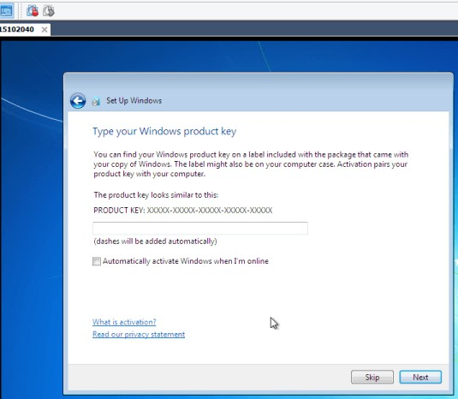

* 1. Setelah itu kita setting zona waktu kita pilih UTC+07.00 karena kita di daerah

WIB

* 1. Windows 7 telah terinstall

1. Installing Linux dengan Vmware.
   1. Installing aplikasi VMware

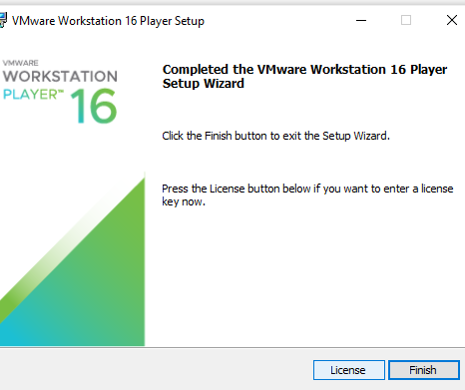

* 1. Jalankan aplikasi vmware



* 1. Pilih *create a new virtual machine*
  2. 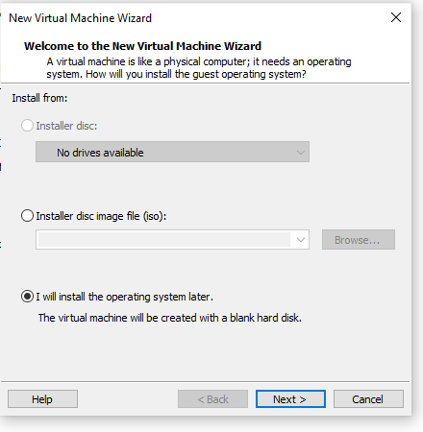Muncul tampilan seperti dibawah ini

Pilih disk image (iso), kemudian pilih browse file linux.iso

Pilih linux dan klik version cari ubuntu 64-bit

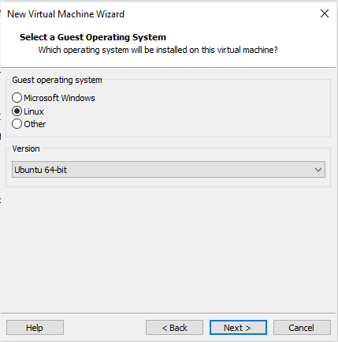

Atur nama, disini saya kasih nama di virtual machine name nya yaitu ubuntu 64-bit

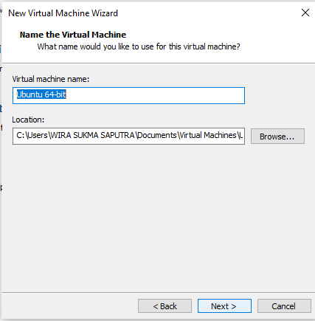

Lalu klik next, dan kemudian kapasitas hardisk nya disini saya kasih kapasitas nya yaitu 20GB, lalu klik next

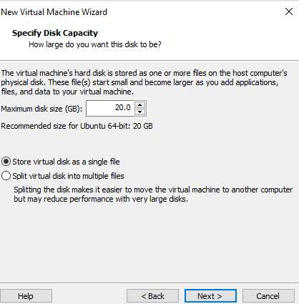

Setelah itu, klik customize hardware apabila ingin mengubah ukuran spesifikas seperti RAM yang akan digunakan pada tahap instalasi ini. Sesuaikan terlebih dahulu dengan kapasitas RAM komputer/laptop kalian semisalkan RAM nya 4GB maka RAM yang akan dikasih ke Virtual Machine ini itu sekitar 1GB. Dalam Latihan ini saya memberikan ram sebesar 2GB. Setelah itu klik CD/DVD lalu pilih opsi *Use ISO image file* dan browse, cari file ISO linux yang akan diinstall.

Apabila sudah lalu OK dan Power On virtual machinenya.

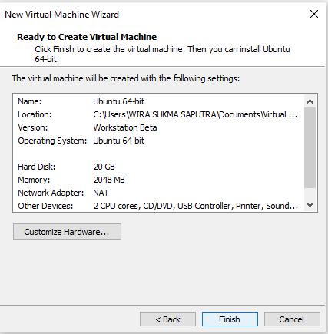

*File iso siap digunakan*

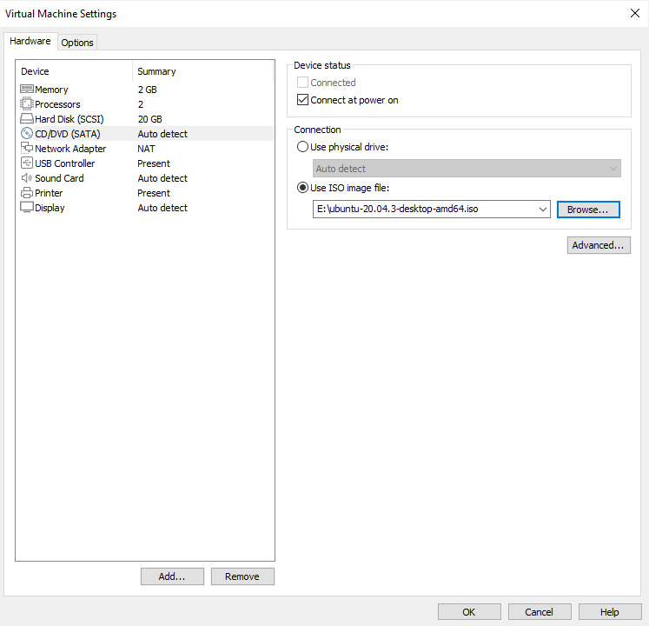

Pada tahap selanjutnya kita akan disuruh memilih Bahasa yang akan digunakan, saya menggunakan Bahasa inggris untuk instalasi ini. Pilih English lalu Enter.

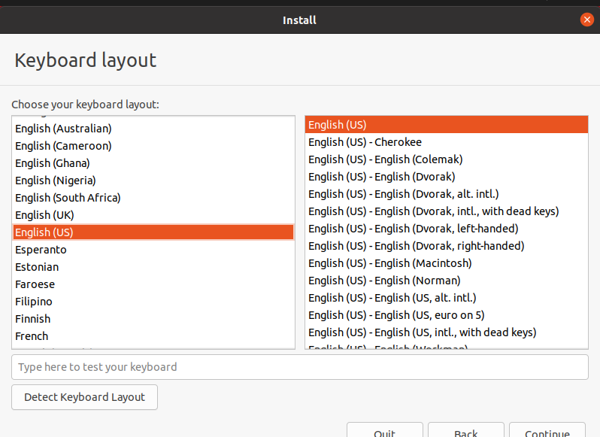

Pada tahap ini kita disuruh memilih, mau uji coba terlebih dahulu tanpa menginstall langsung atau langsung install linuxnya. Untuk tahap ini saya akan langsung menginstall linuxnya. Pilih opsi *Install Ubuntu* lalu Enter. Lalu kemudian pilh bahasa inggris sama seperti pada tahap awal yaitu pilih bahasa inggris lalu klik

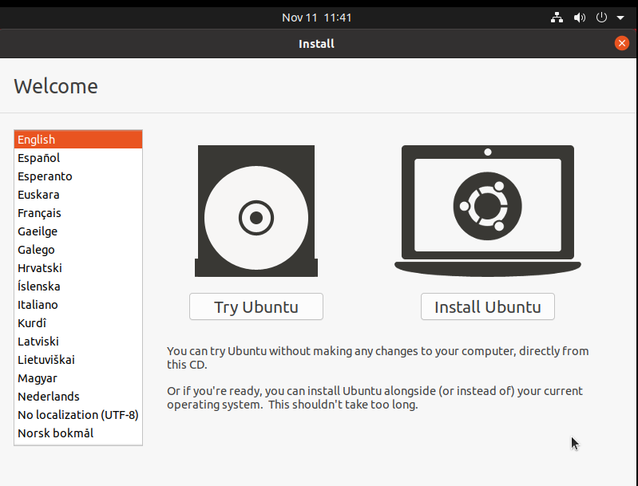

Pada bagian ini kita akan dihadapkan beberapa pilihan seperti, melakukan update system sembari install dan menginstall software/perangkat lunak pihak ketiga seperti audio,video dan beberapa driver pendukung. Apabila mencentang salah satu opsi pastikan perangkat kalian terhubung ke jaringan internet dan juga nanti ketika proses install berlangsung biasanya memakan waktu cukup lama apabila mencentang semua pilihan. Saran saya centang yang *install third party software for Graphic dll* karena itu merupakan driver. Lalu klik Continue

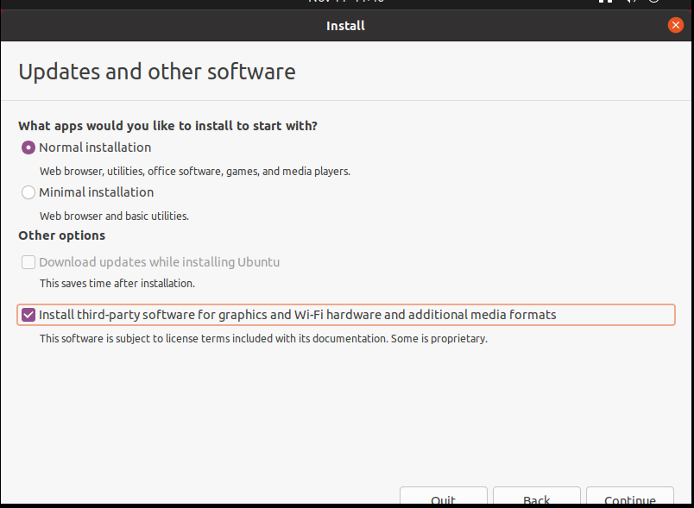

Ditahap selanjutnya kita diberi pilihan, apakah akan menghapus semua partisi yang ada dan menginstall linux langsung (*Erase disk and install ubuntu)* atau ingin melakukan pemartisian secara manual (*Something Else),* ditahap ini kita pilih opsi *Something else* untuk melakukan pemartisian secara manual.

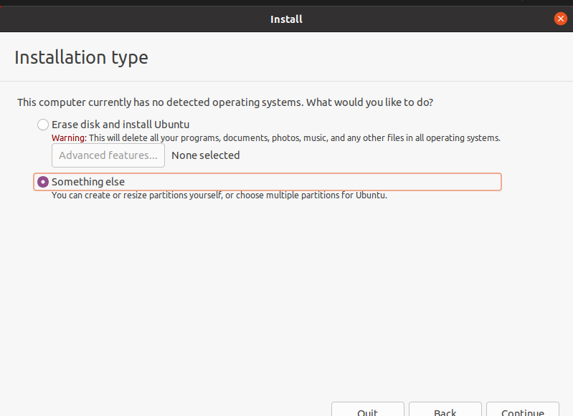

Ditahap ini kita akan dihadapkan partisi yang masih kosong/belum ada sama sekali, klik *New partition table* terlebih dahulu lalu continue. Maka akan muncul partisi *free storage.* Buat terlebih dahulu partisi untuk ***root,*** untuk ukuran storage root sendiri disesuaikan dengan kebutuhan kita semisalkan ingin menginstall banyak aplikasi maka beri ukuran root 75% dari partisi yang sebelumnya kita beri pada saat pembuatan Virtual Machine ini dengan cara klik logo “+”. Dalam tahap ini saya beri 20GB dengan menulis 20024MB dan untuk mountpointnya pilih ***“/”*** untuk partisi root. Setelah itu boleh membuat partisi swap atau tidak, tergantung kebutuhan dan spek komputer kalian. Beri swap jangan terlalu besar, beri saja swap sekitar setengah dari RAM yang dimiliki. Semisalkan 1GB dan di opsi *Use As* pilih . Dan sisanya jadikan partisi home, untuk menyimpan data-data seperti Document,Foto,Video dll, pastikan mountpointnya itu ***“/home”***.

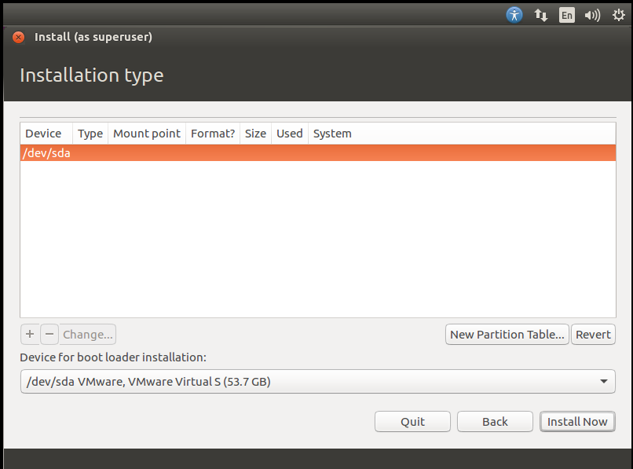

Di bagian ini kalian klik continue

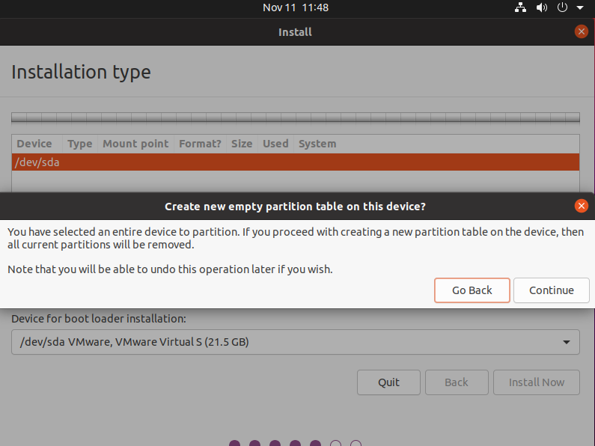

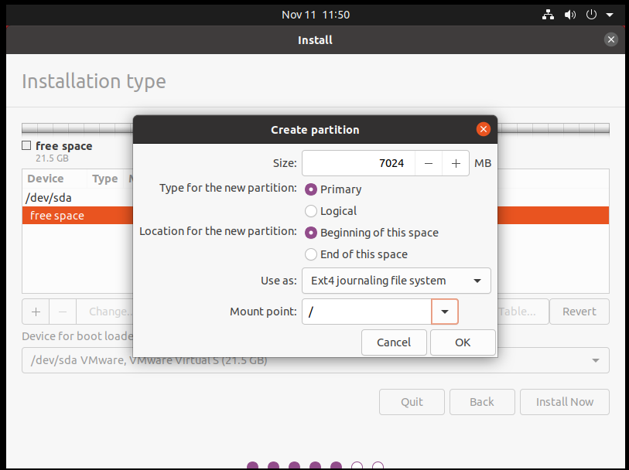

*Pembuatan partisi root “/”*

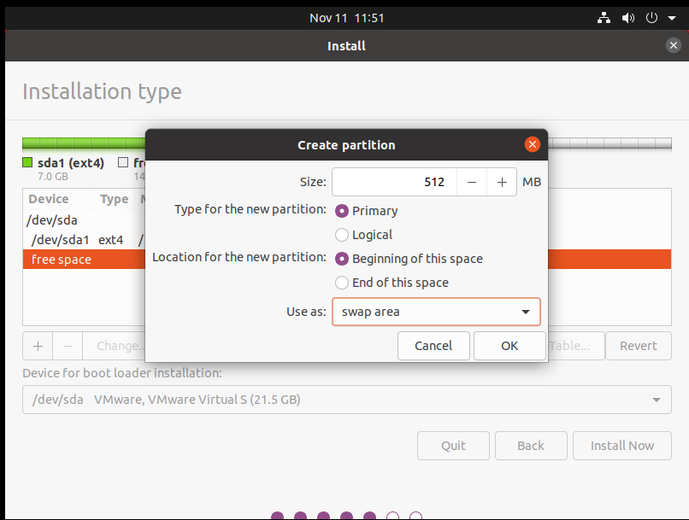

*Pembuatan partisi swap*

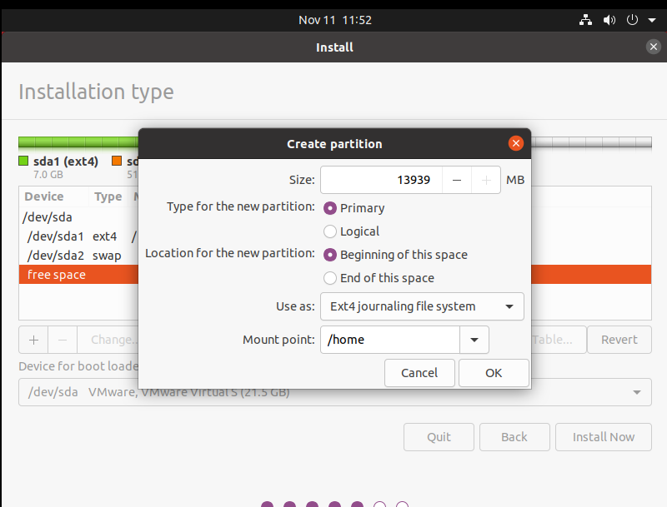

*Pembuatan partisi home “/home*

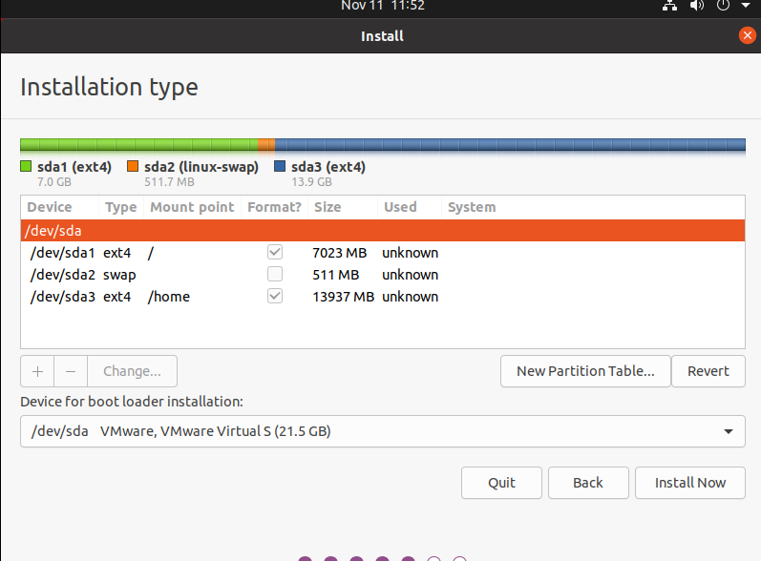

*Proses pemartisian sudah selesai*

Sebelum lanjut ketahap selanjutnya, pastikan *device for boot loader installation* menunjukkan ke partisi **/dev/sda.** Fungsinya sendiri sebagai media bootloader linuxnya, apabila dirasa sudah sesuai klik *Install Now* dan *Continue.*

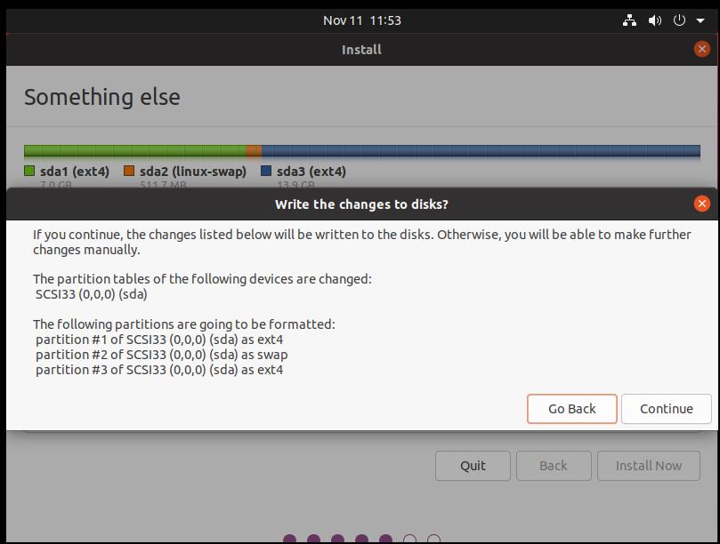

Lalu cari Jakarta untuk lokasi waktu

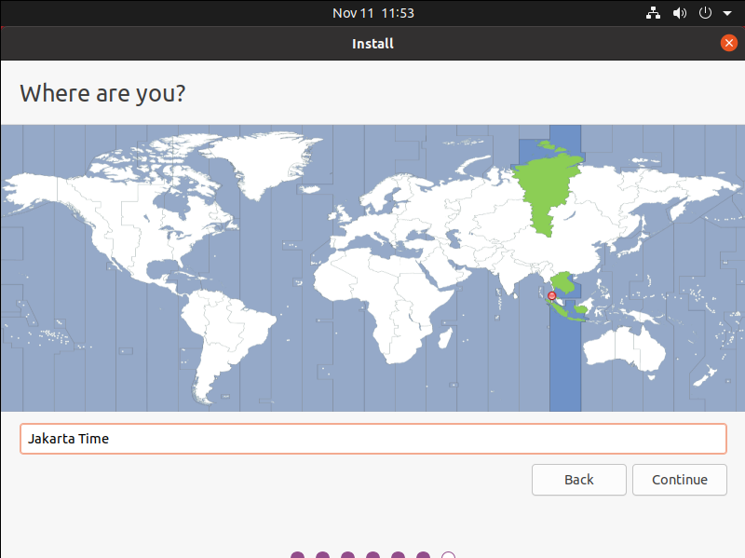

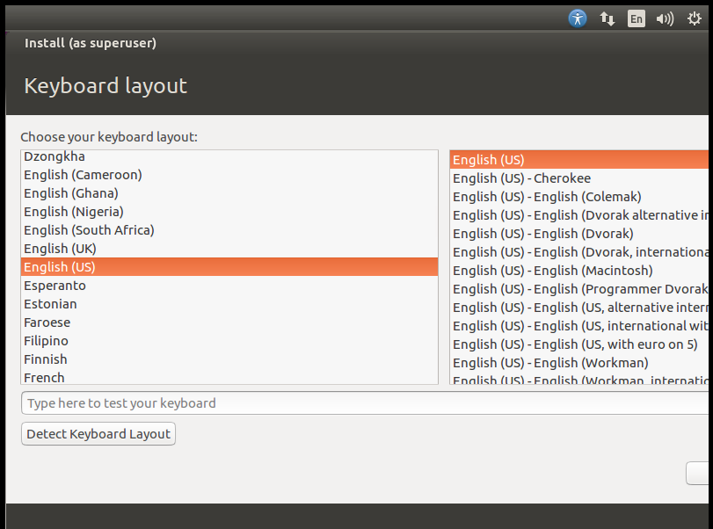Pilih English (US) untuk layout keyboardnya

si *Full name* sesuai dengan data diri anda, misalkan disini saya menggunakan nama **Universitas Kuningan**, dan beri nama komputer kalian pada kolom *your computer’s name* saya akan kasih **fkom**  dan beri *username* untuk akun ini, boleh tidak sama dengan Full Name untuk username, saya disini akan menggunakan username **uniku.** Dan terakhir isikan password yang aman dan rahasia di dua kolom dibawah username (*Choose a password dan confirm your password)*. Lalu klik *Continue.*

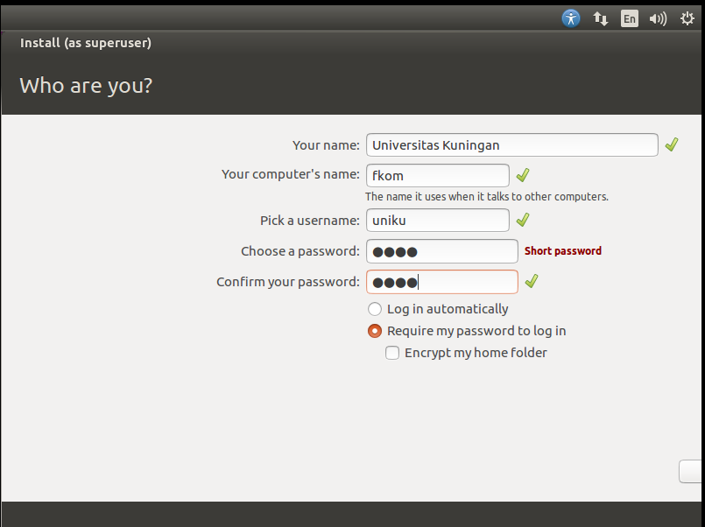

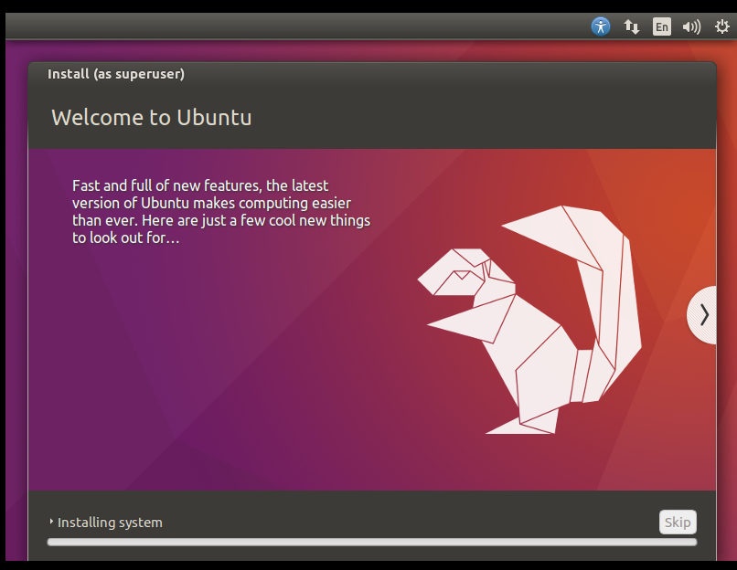

*Proses instalasi berjalan*

Apabila sudah selesai tahap instalasinya. Lalu klik *restart now* dan linux Ubuntu siap digunakan

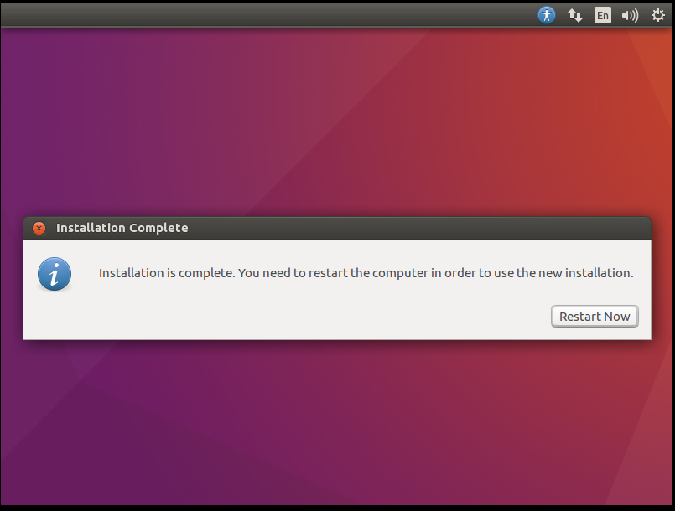

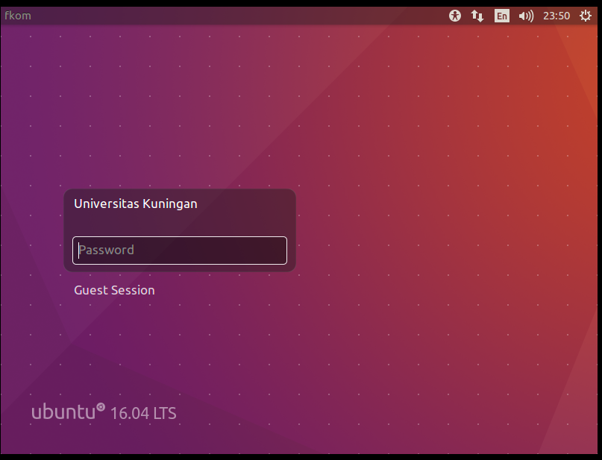

*Tampilan awal dinyalakan, masukan password yang*

*Kita buat pada saat pembuatan akun di linux ini.*

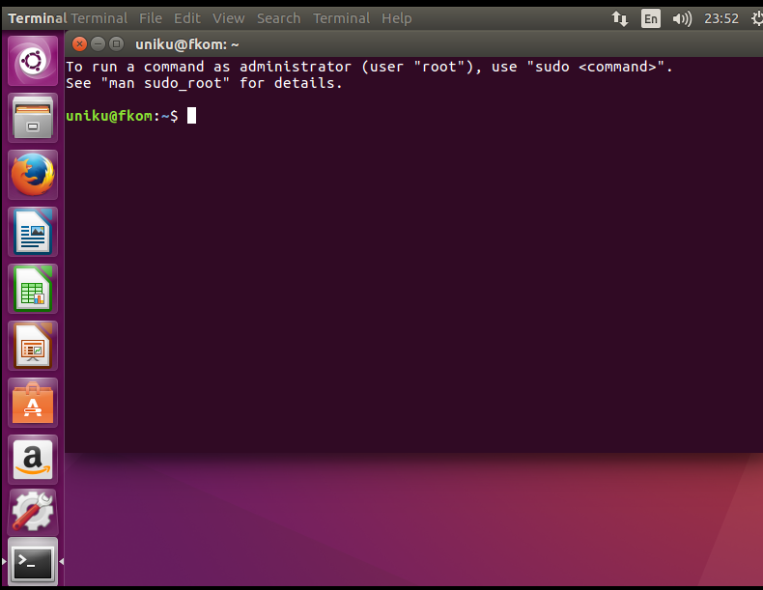

*Antarmuka awal ubuntu*

*Antarmuka awal ubuntu*

# F. PostTest

1. Jelaskan apa yang dimaksud dengan file iso?
2. Jelaskan perbedaan installing dalam bentuk disc dan file iso ?

**Jawaban**

1. File ISO (sering disebut image ISO), adalah file arsip yang berisi salinan (atau gambar) identik dari data yang ditemukan pada disk optik, seperti CD atau DVD. File ISO sering digunakan untuk mencadangkan disk optik, atau untuk mendistribusikan kumpulan file besar yang dimaksudkan untuk diburn ke disk optic.
2. - Jika menggunakan disc kita perlu CD-ROM untuk bisa menjalankannya.

- Beda dengan file iso yang harus dicopy kan terlebih dahulu data/informasi nya ke sebuah flashdisk yang berkapasitas disesuaikan dengan ukuran file isonya, mengcopy file iso ke flashdisk harus menggunakan aplikasi bootable contohnya rufus.

# G. Pertanyaan dan Tugas

1. Instal 1 perangkat lunak aplikasi pemrograman, 2 aplikasi utilitas dan 1 antivirus

1. Jelaskan langkah-langkah installing dari ketiga perangkat lunak diatas !

1. Jelaskan perubahan yang terjadi setelah dilakukan instalasi program tersebut dalam drive, dekstop dan lainnya yang terpengaruh

**Jawaban**

1. **Visual Studio Code, CCleaner, Backup software, Smadav.**
2. **Visual Studio Code**

* Download terlebih dahulu Software Visual Studio Code

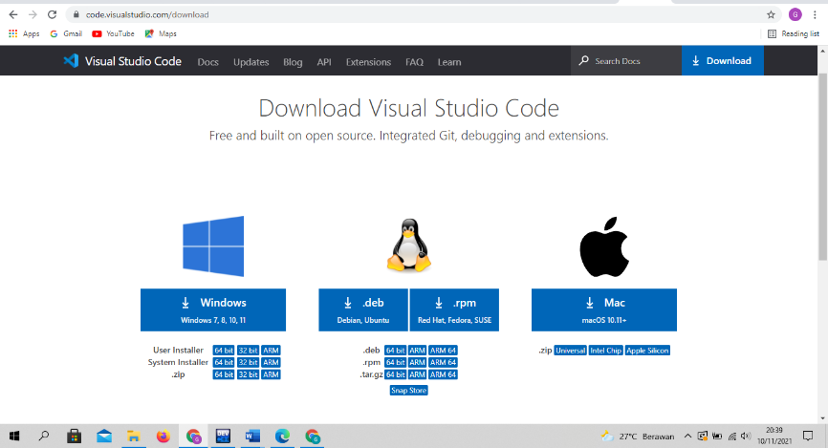

* Buka aplikasi
* Klil "I accept the agreement" dan klik Next.

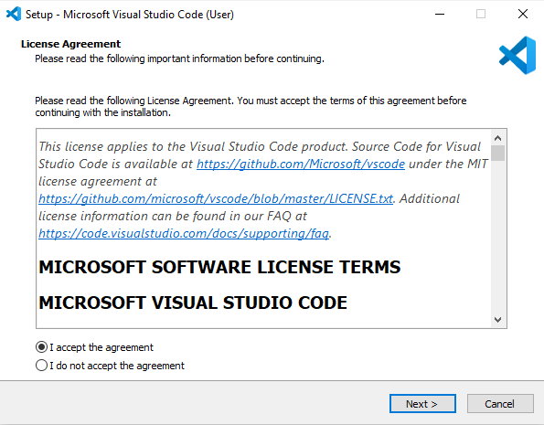

* Klik Next.

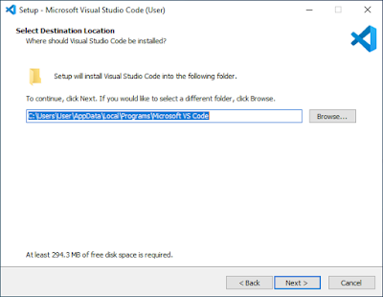

* Klik Next.

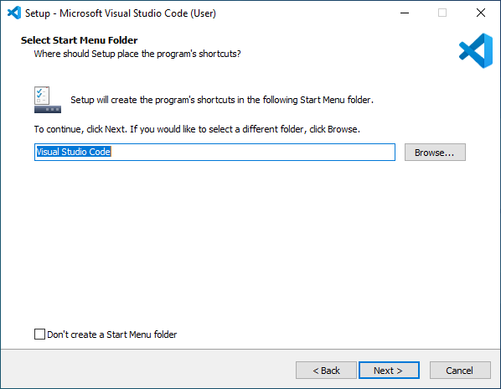

* Ceklis semua, kemudian klik Next

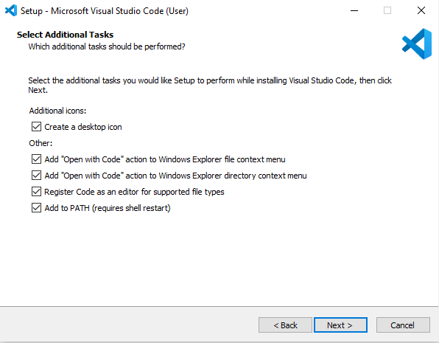

* Klik Install

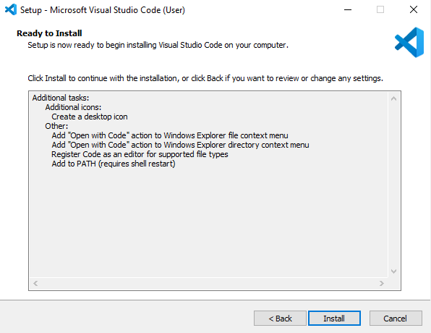

* Tunggu proses installasi sampai selesai

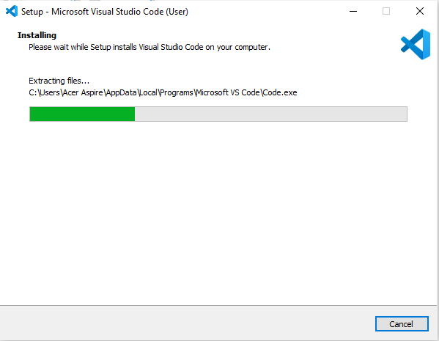

* Klik Finish

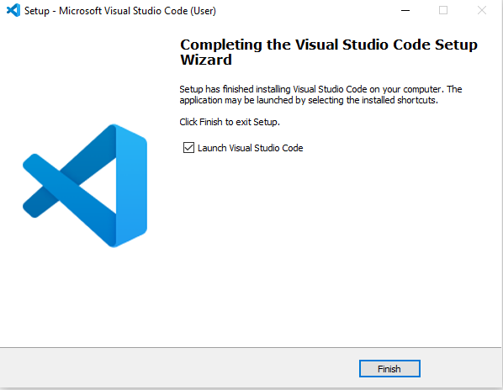

**CCleaner**

* Download terlebih dahulu Software CCleaner
* Buka aplikasi, lalu klik install

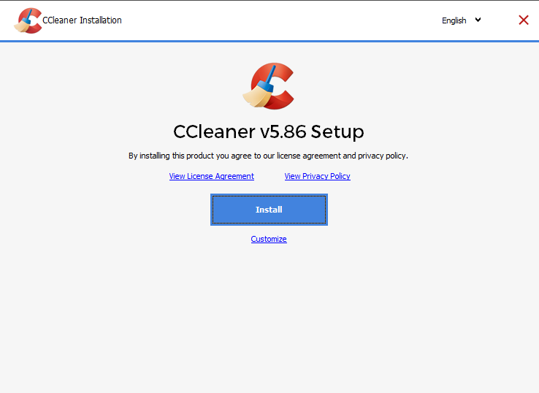

* Tunggu beberapa saat

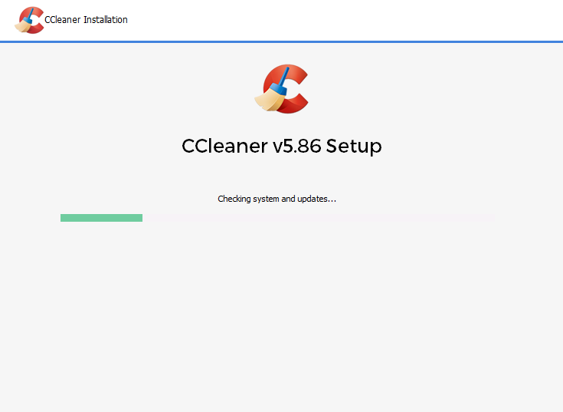

* Klik run ccleaner

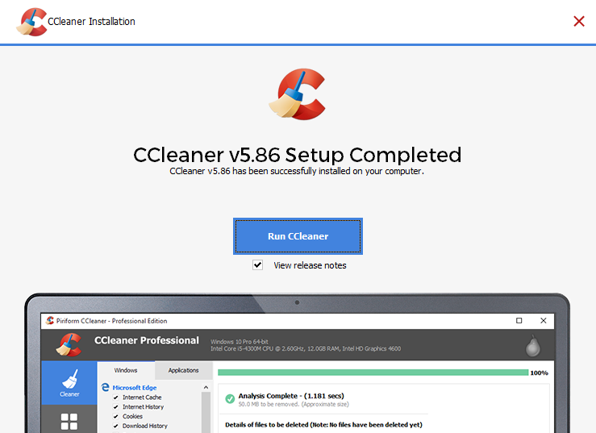

* CCleaner telah diinstal

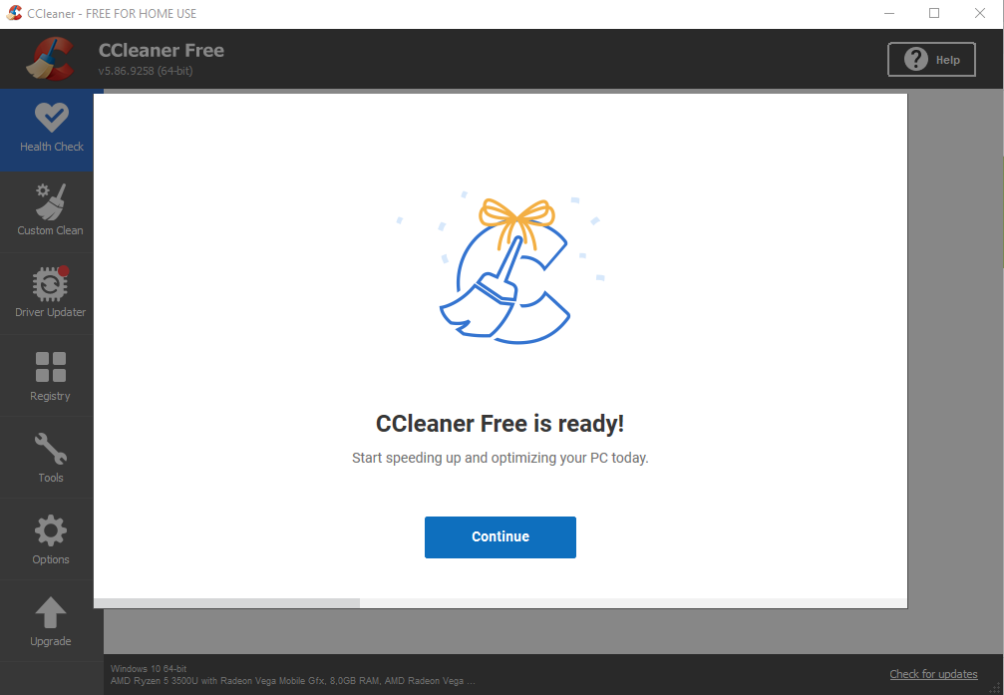

**Backup Software**

* Download terlebih dahulu Software Visual Studio Code
* Buka aplikasi
* Klik Install Now

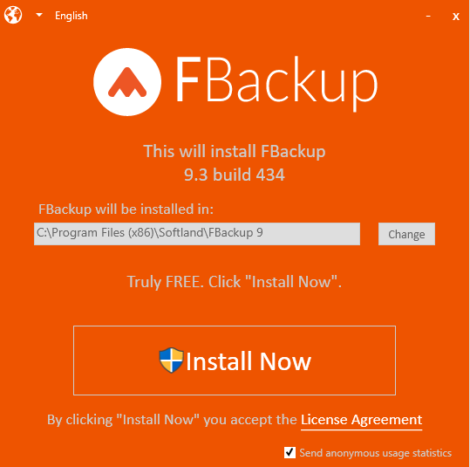

* Tunggu proses beberapa saat

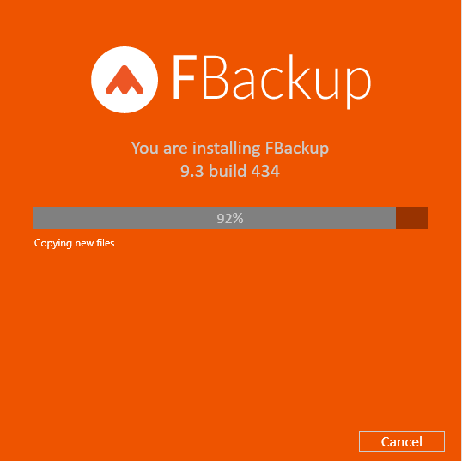

* 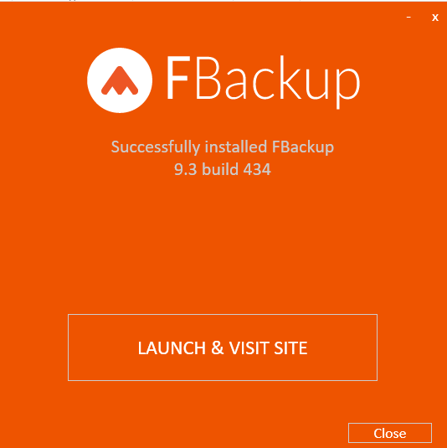Kemudian klik Launch and Visit Site

* Tunggu proses hingga selesai

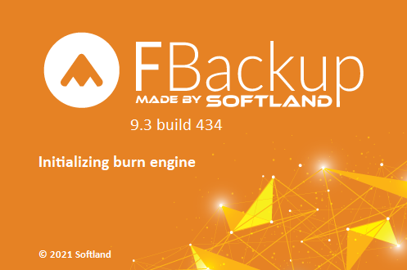

* Aplikasi sudah terinstall

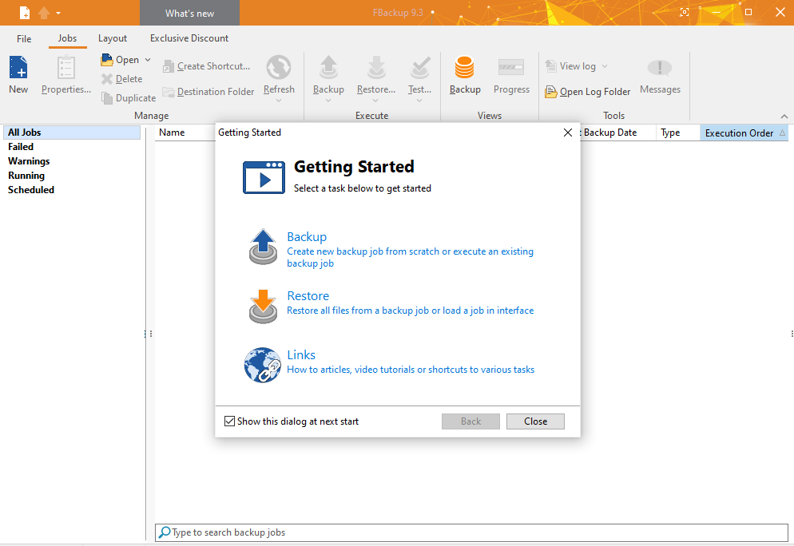

* Download terlebih dahulu Software Visual Studio Code
* Buka aplikasi

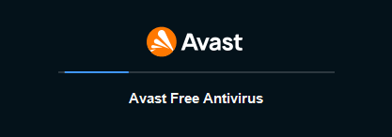

* Klik Install

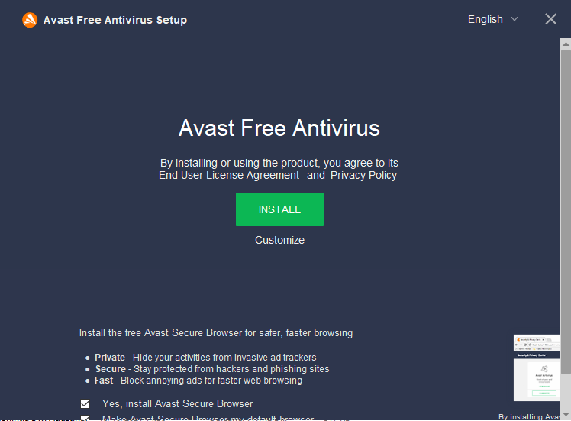

* Tunggu proses Installing

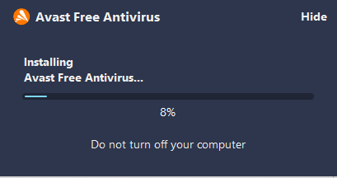

* Klik Continue

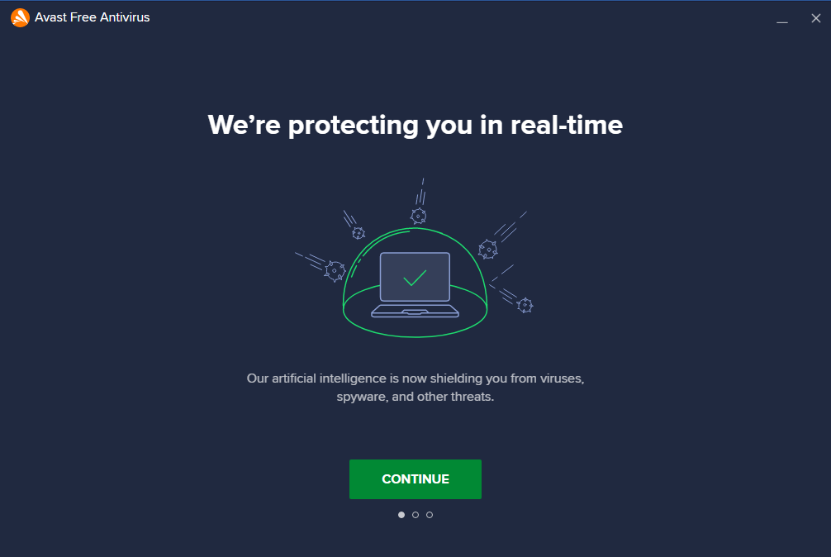

* Klik continue with free

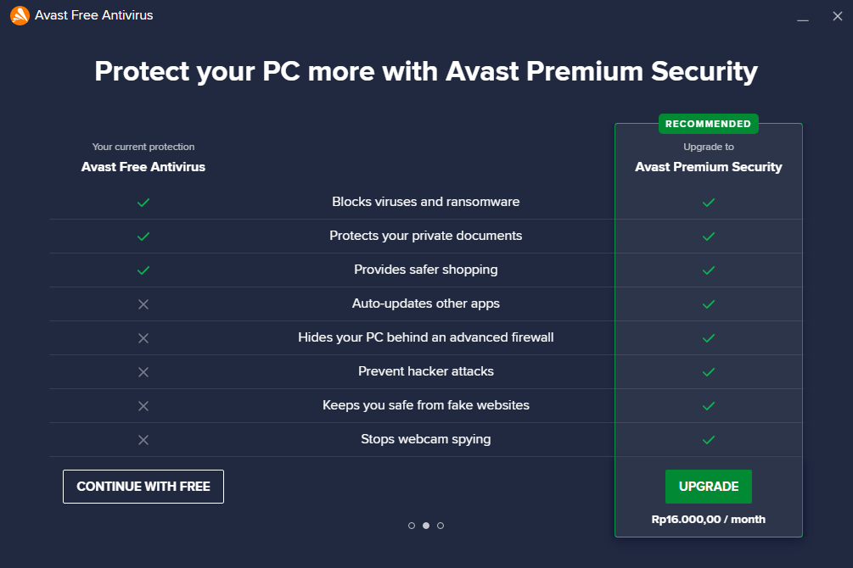

* Aplikasi siap dihunakan

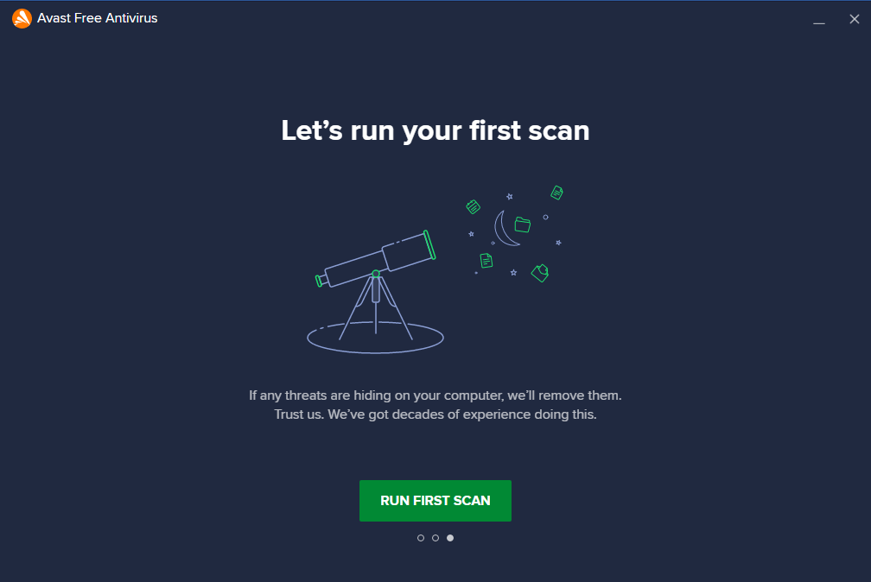

1. **Jelaskan perubahan yang terjadi setelah dilakukan instalasi program tersebut dalam drive, dekstop dan lainnya yang terpengaruh !**

• Jika kita telah melakukan instalasi aplikasi maka akan ada beberapa perubahan, misalnya pada drive kita akan menemukan folder aplikasi yang kita install, pada desktop akan muncul shortcut/exe aplikasi yang diinstal, dan di start biasanya suka muncul juga